一级建造师继续教育系统操作说明

（学员端）

登录
打开继续教育网址：https://henanyj.ok99ok99.com/

账号密码登陆
用户类型选择“学员”，使用身份证号作为账号，登录密码为注册时设置的密码。
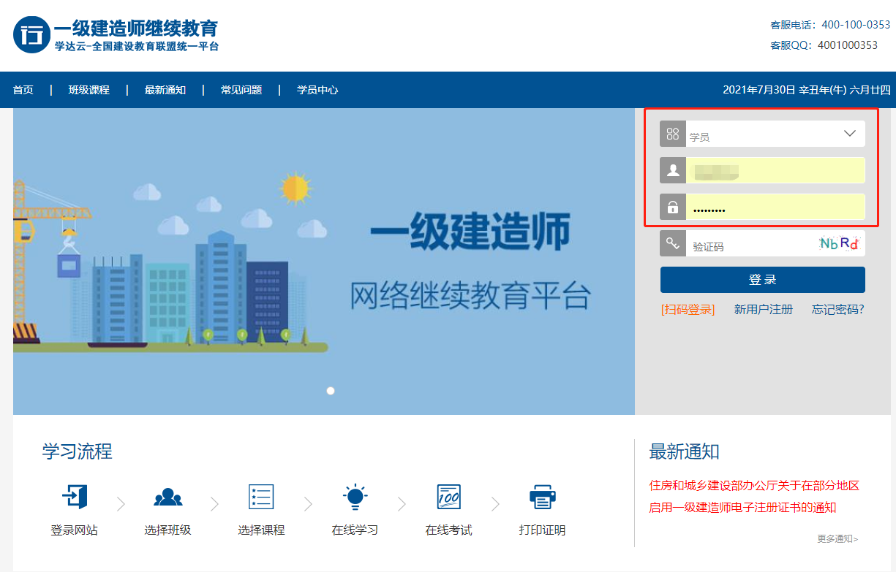

微信扫码登陆
点击“扫码登录”，绑定微信号，使用微信扫码登陆。
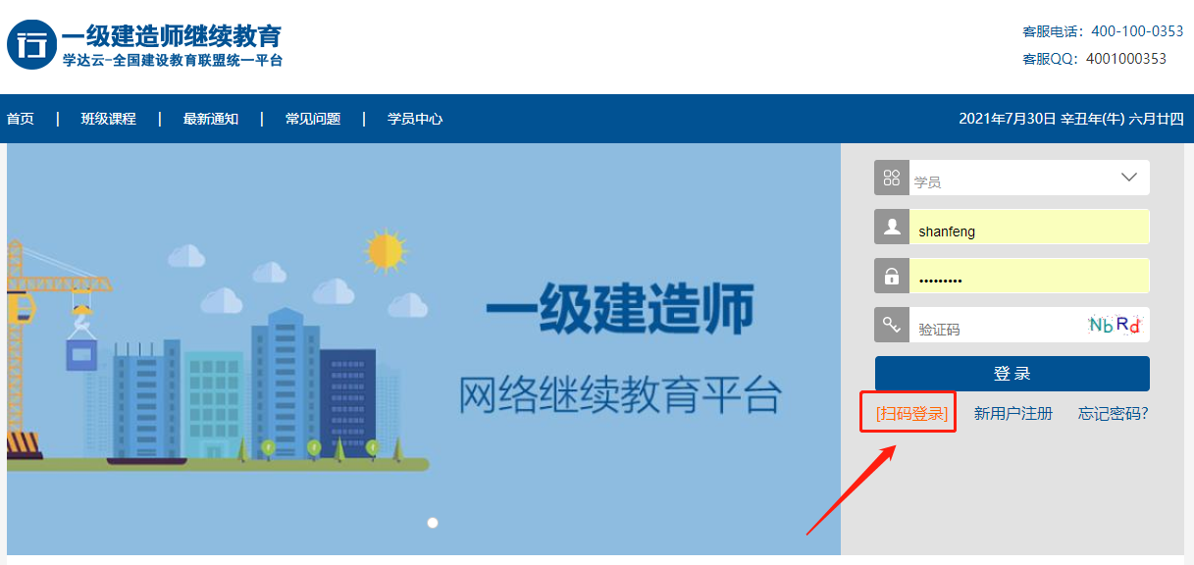
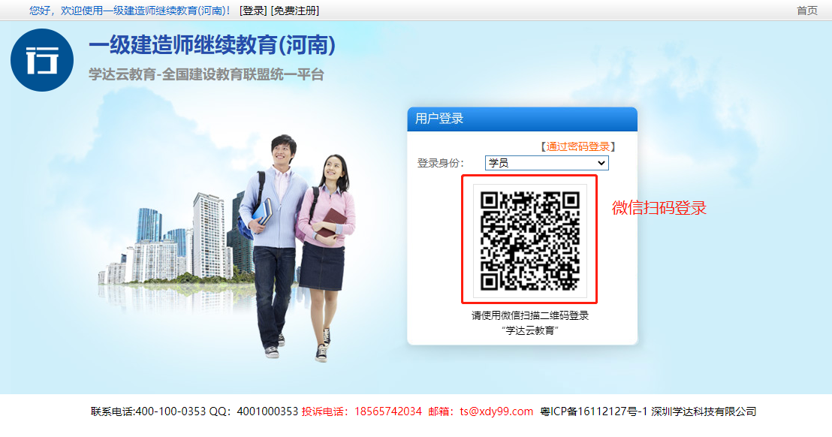

完善个人基本信息，标准照头像信息，专业证书信息

完善基本信息
点击左侧导航【我的设置】>>【我的信息】，完善基本信息，带*号的为必填项，填写完毕之后点击“确认提交”按钮提交保存。

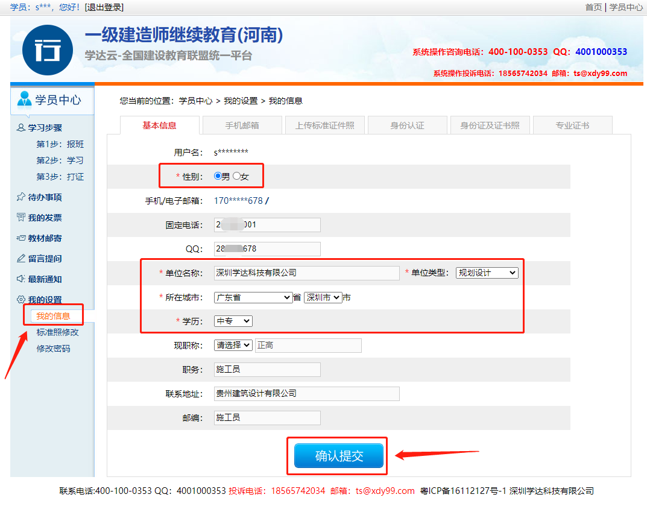

上传标准证件照
切换到【上传标准证件照】页面，然后点击“证照修改”按钮，进入【标准照修改】页面。
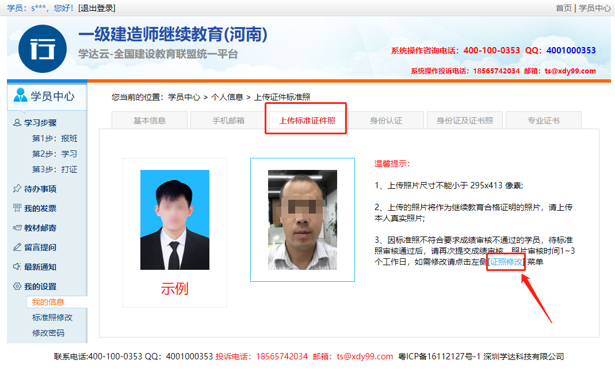
输入修改证件照的原因说明，仔细阅读上传证件照的说明提示，然后点击“上传标准证件照”按钮上传证件照。
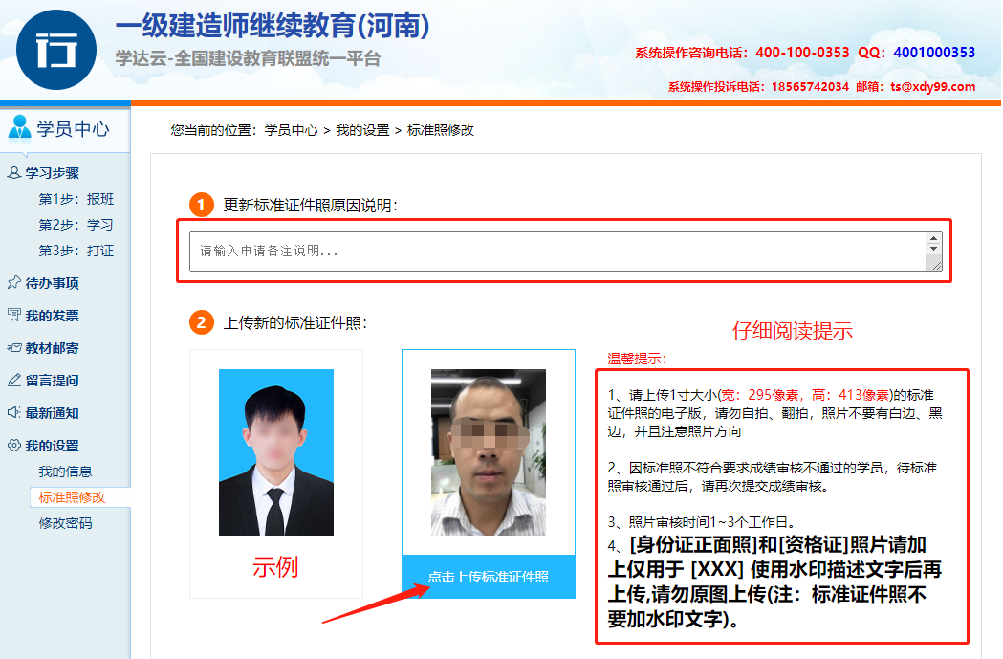
上传身份证正面照(必填) 、执业资格证(或注册证书)照片(选填)，然后点击“确认提交”上传标准证件照信息，标准证件照信息审核时间为1~3个工作日内审核完成，请您耐心等待。
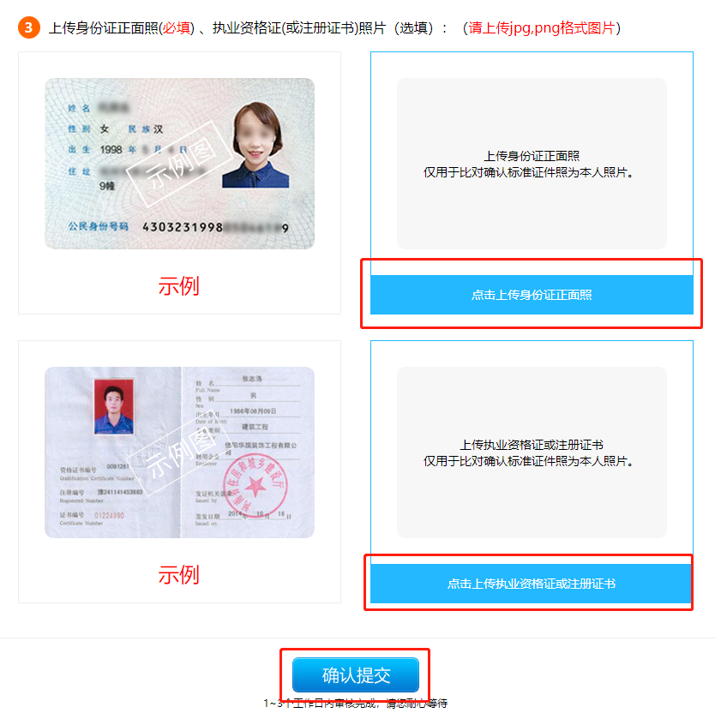

添加专业证书信息
切换到【专业证书】页面，点击“添加证书”按钮打开添加证书弹窗，输入证书相关信息，带*号为必填项，证书信息填写完毕，点击“确认”按钮提交保存。
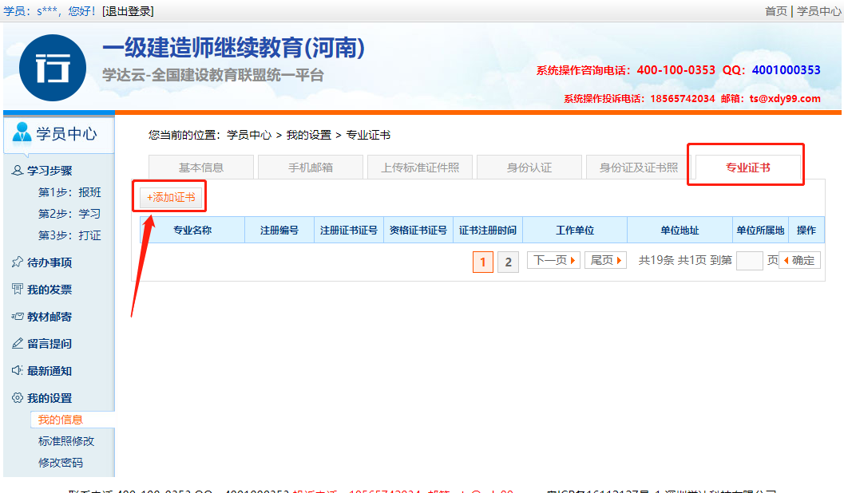
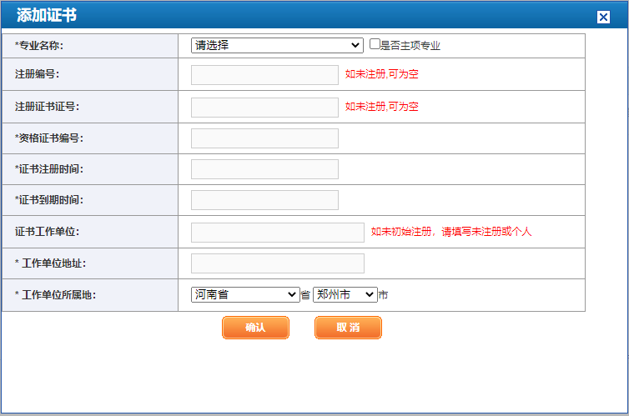

选班报名
点击左侧导航栏【第1步：报班】进入报班页面，在主项或增项中点击专业选择下拉框，选择要报名的专业，然后点击“立即报名”按钮，提交报名。
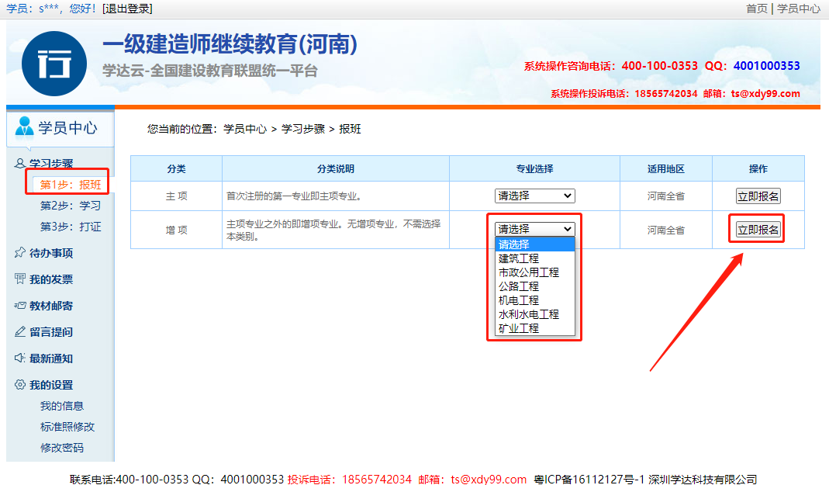
仔细检查自己报名班级的分类（主项/增项）以及专业信息，确认信息无误后点击“确认”按钮提交报名。
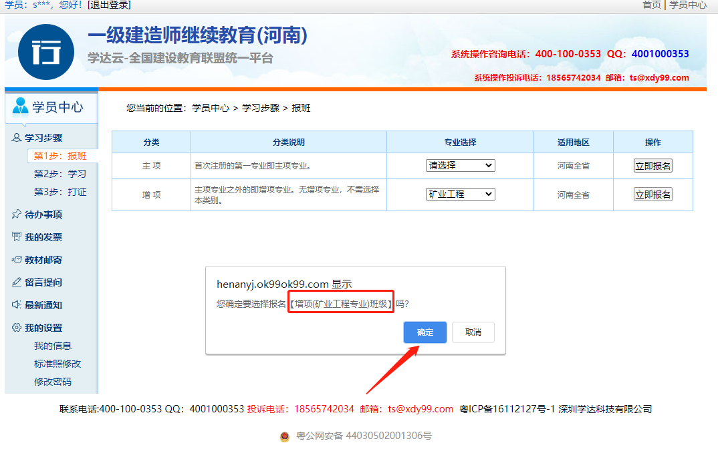
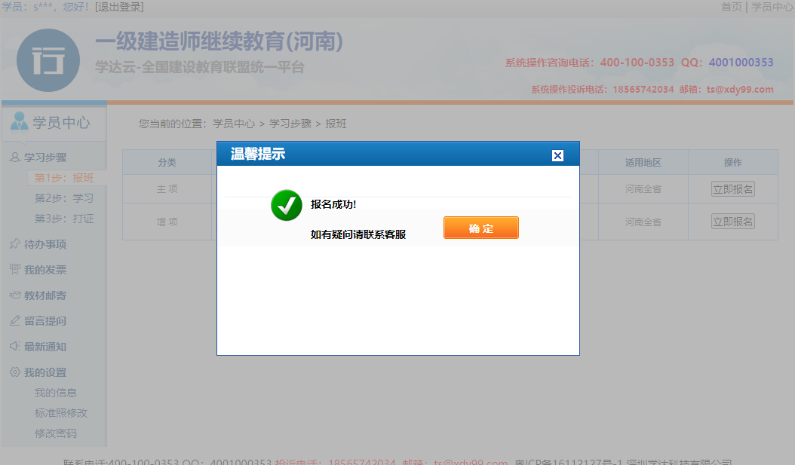
如果报班错误，可以点击相应班级的“删除”按钮，删除报名记录。
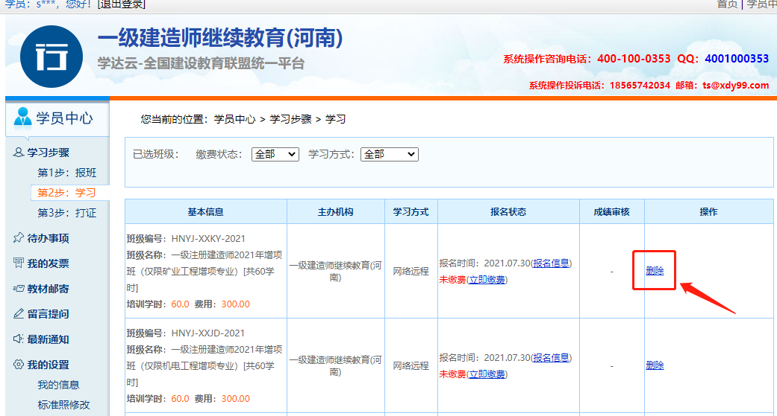
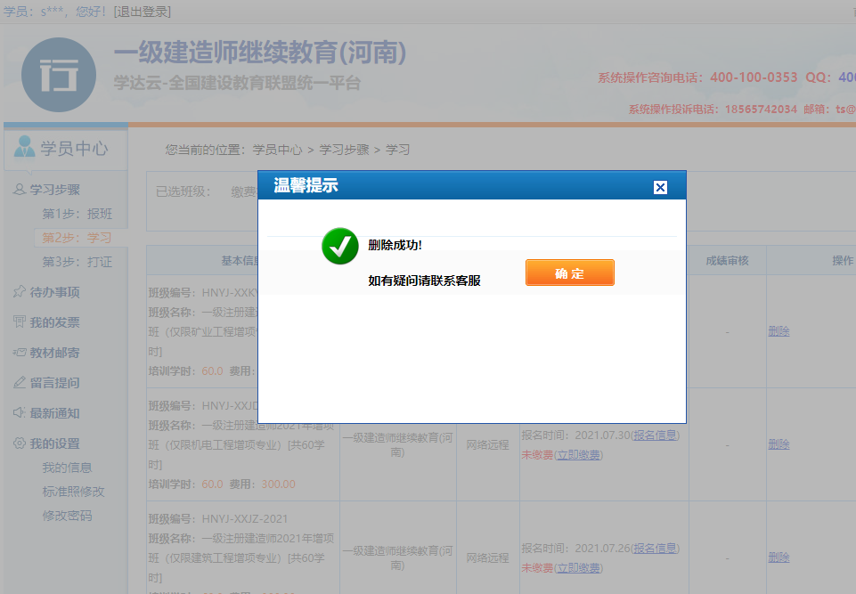

立即缴费
报名成功后，会自动跳转到缴费页面，仔细检查所报班级的信息，确认缴费金额，然后选择支付接口（支持快钱、支付宝和微信支付），最后点击“确认缴费”按钮跳转到缴费页面进行缴费。
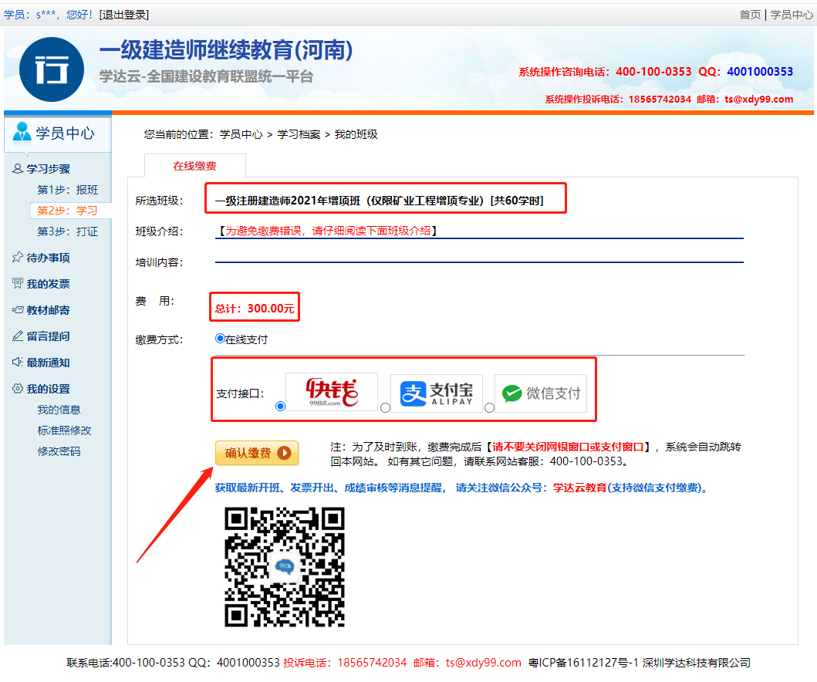
如果学员报名之后，没有立即缴费，也可以在【学习】页面找到报名记录，点击“立即缴费”按钮进行缴费页面进行缴费操作。
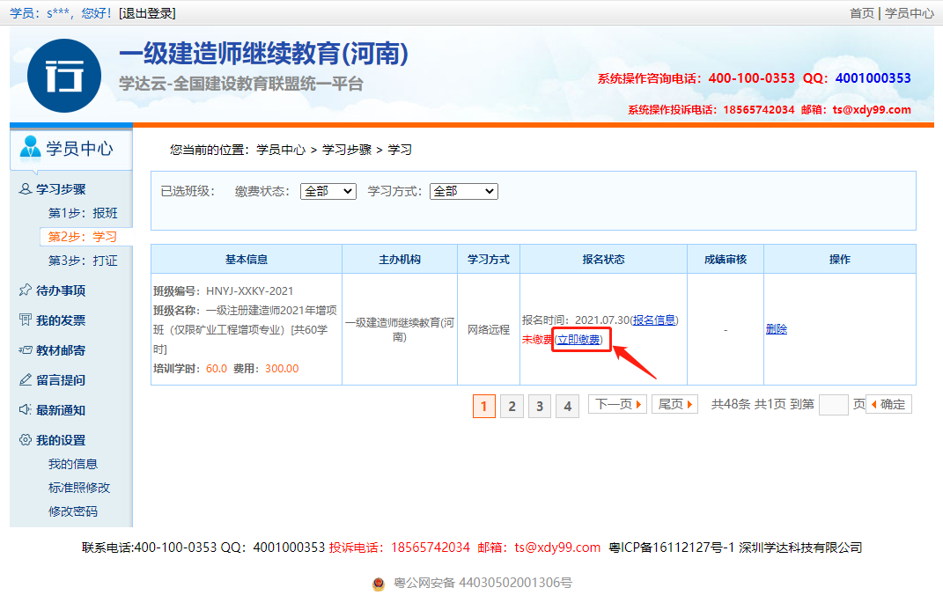

填写发票信息
缴费完成后，学习前先完善发票信息，发票统一采用电子发票，缴费后20个工作日开出。点击左侧导航【我的发票】，然后选择要开发票的班级，点击“申请发票”按钮，进入发票申请页面。
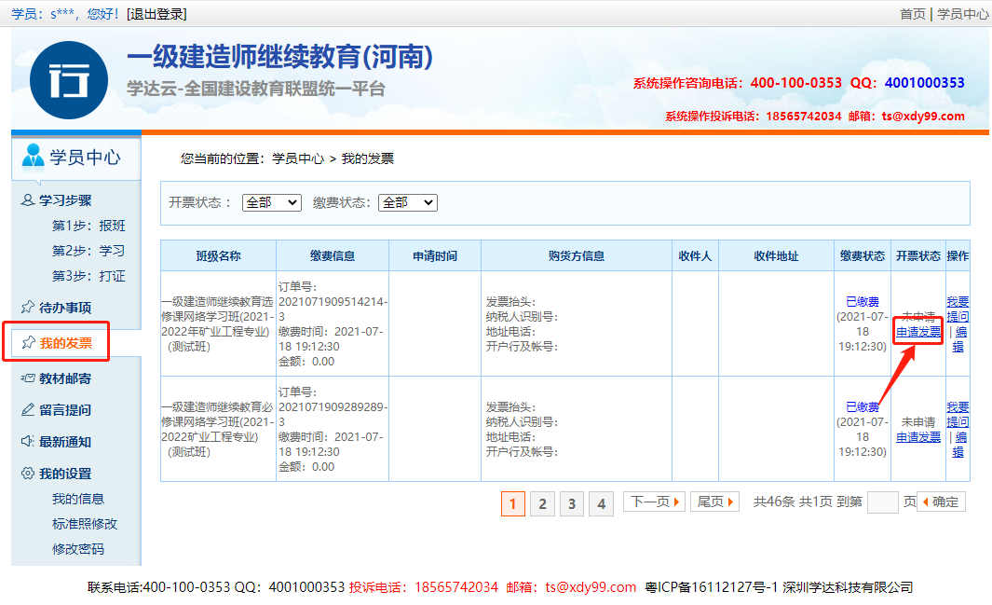
填写发票信息，带*号为必填项，然后点击“确认提交”按钮提交发票申请。
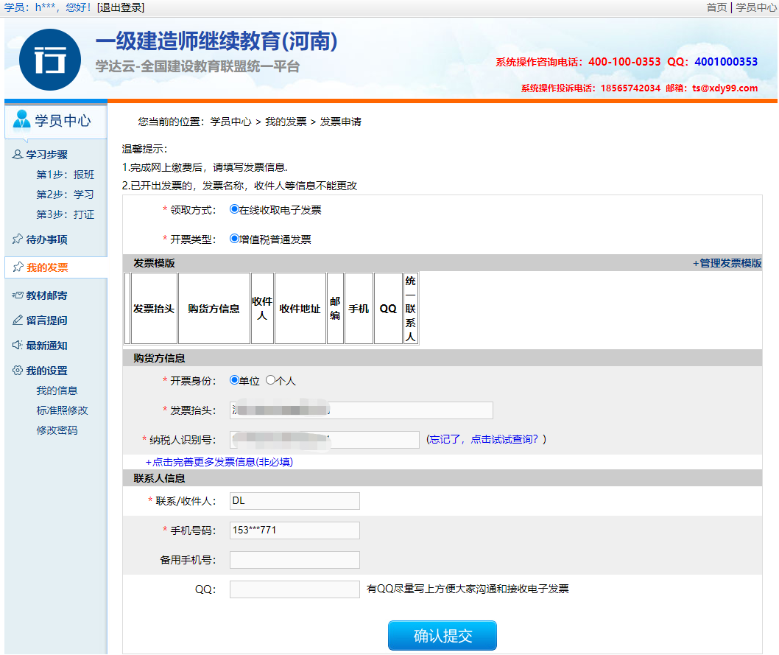

选课学习

选课
完善发票信息后，点击 【我的学习】中，【选课学习】链接进去选课页面

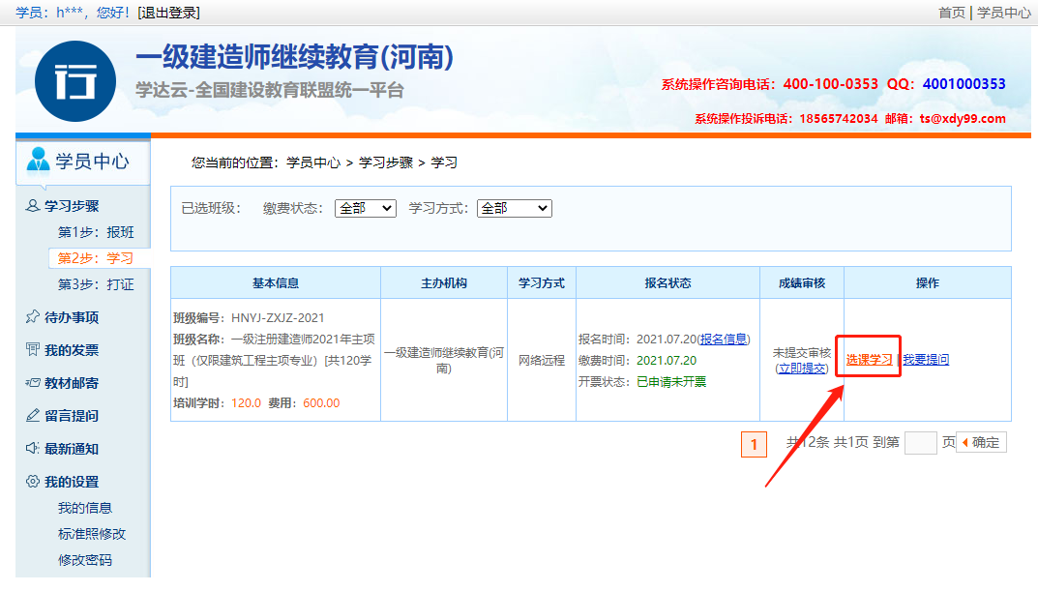
然后点击“选课换课”按钮进入选课换课页面选择课程，已选课程学时达到计划学时即可。
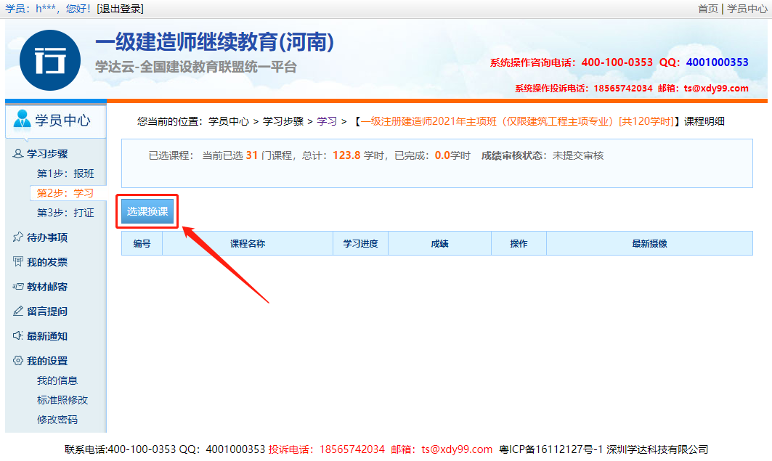
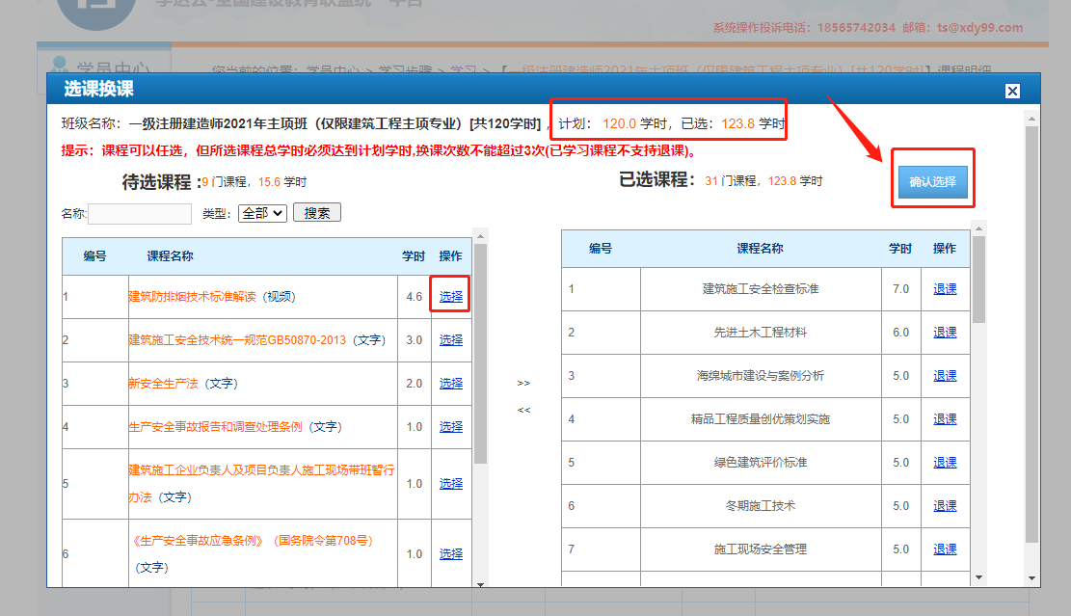

学习
选课完成之后，回到【课程明细】页面，点击相应课程的“学习”按钮进入课程学习页面。
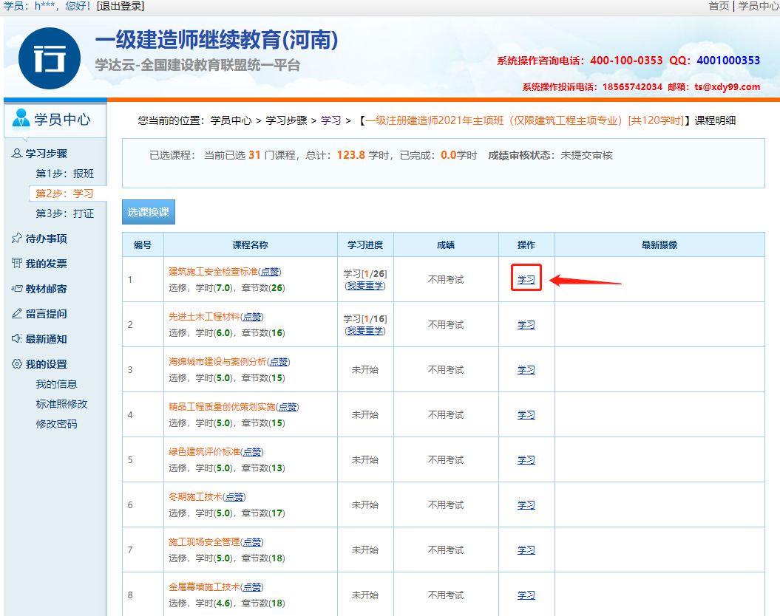

当学习累计时长到达计划时长时，右上角小窗口的“完成提交”按钮则会变为可点击状态，这时候点击该按钮即可提交学习记录。
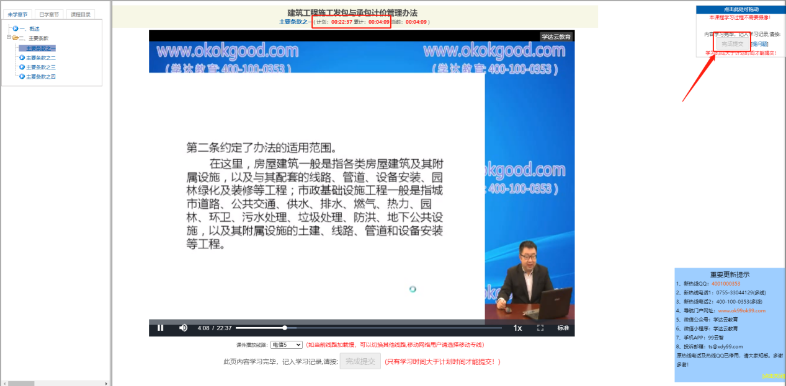

提交成绩审核
当所有课程都学习完成之后，刷新课程明细页面，会弹出提交成绩审核页面。点击“立即提交审核”按钮，会提示审核提交成功。
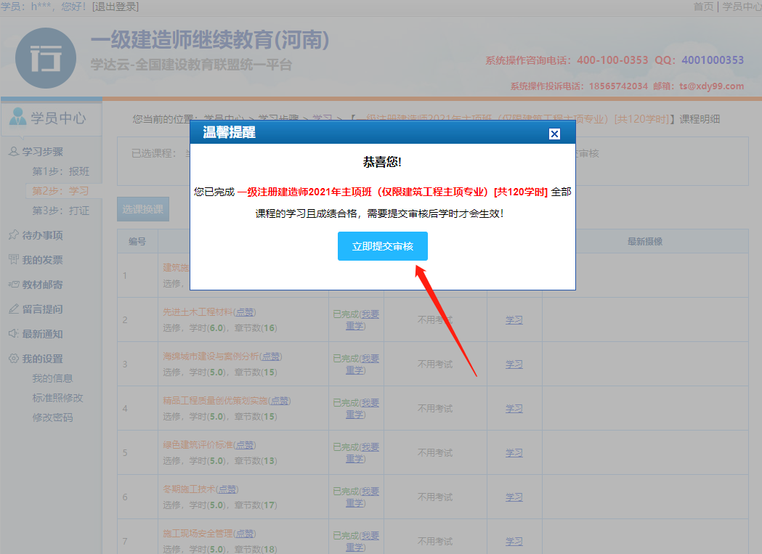
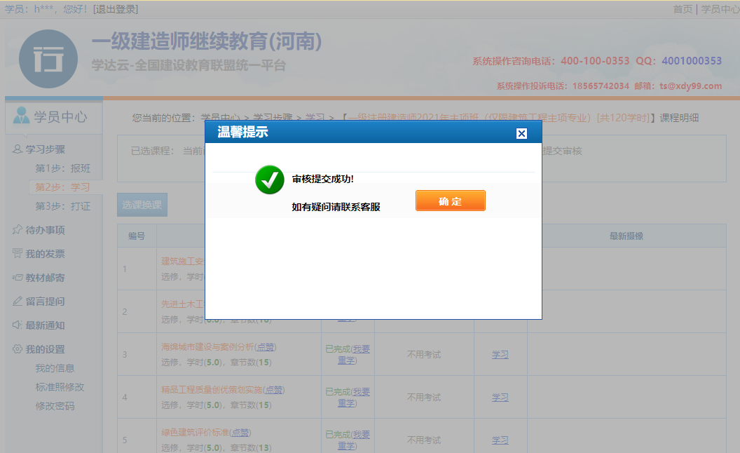
成绩提交审核之后，回到【学习】页面，在成绩审核一栏可以看到当前的审核状态，学员如果想撤销审核，可点击“撤销审核”按钮进行撤销。
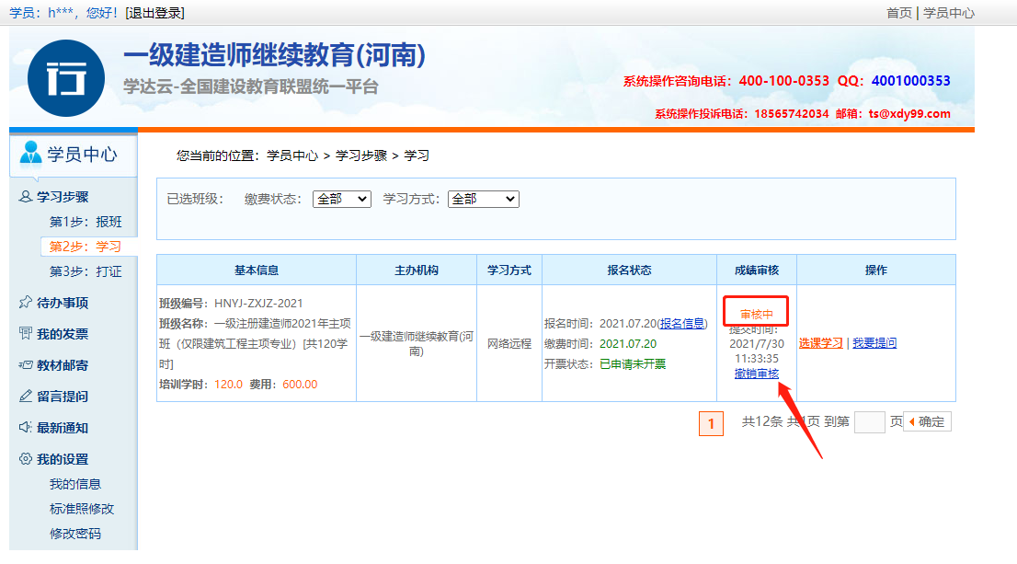

打证
成绩审核通过之后，可以在【打证】页面看到该课程，点击成绩审核一栏中的“打印证书”按钮查看继续教育合格证书，点击证书下方的“立即打印”可以打印当前证书，或者点击“下载PDF”按钮保存当前证书的pdf格式。
